- PPNet的训练算法和实现

简介
这一讲将介绍PPNet的训练算法的python实现。有兴趣的读者可以结合前面第一讲的调试方法，在acdevent.com的Jupyterhub server 上调试并观察相关变量或者Tensor的shape, dtype, value range, device等，加深印象。

注意的是：在该Jupyterhub上运行的PPNet是一个在原完整版本的基础上、面向于AI/ML的初学者的简化版本，所以，该简化版本和原论文的仿真结果的配置有所不同，读者在调试的过程中要注意区别。

PPNet训练算法的python实现和数学原理
在acdevent.com的Jupyterhub server上登录并打开main.ipynb. PPNet的简化版本的训练算法的python实现在main.ipynb的第10号单元的_train_or_test函数（如图 1)。
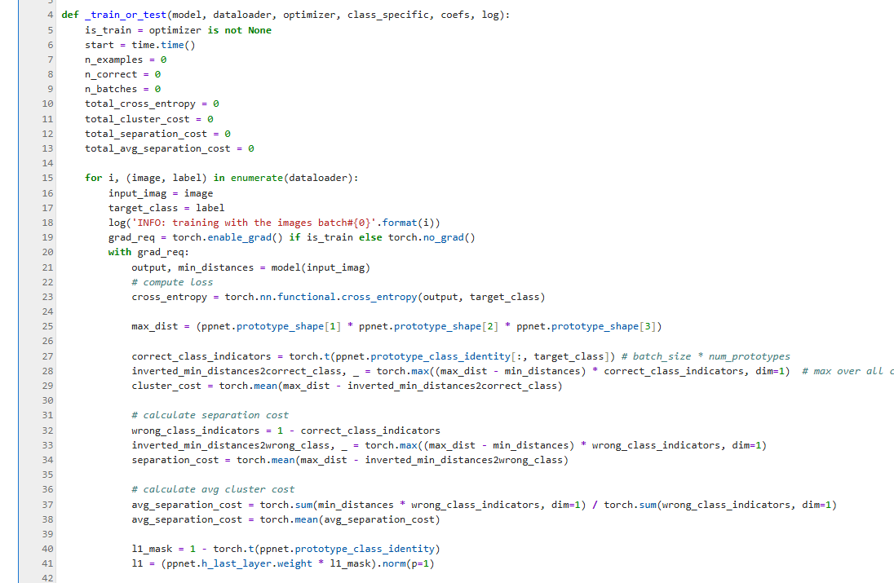
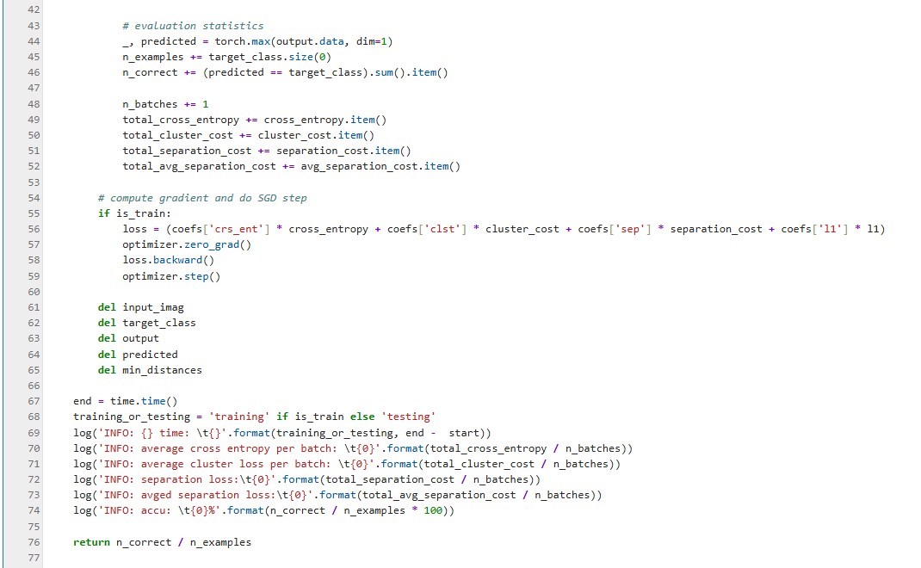
图 1 _train_or_test函数

下面从该单元的第15行开始讲解该算法的实现。

第15行：从dataloader中依次取出每一个batch的多张图片，得到：
- i ：计数器，从0开始

- image是一个Tensor，它的is_cpu属性是true, is_gpu属性是false；它的shape是5*3*56*56。5是batch_size，也就是原论文的n。3是输入的图片的色彩通道数目，也就是R、B、G这三种色彩通道。56*56是输入的图片被规整后的长度和宽度（也就是img_size)，原论文的仿真程序的img_size是224*224，本简化版本的img_size是56*56。
image的每个像素点是浮点数，例如：

image[0,0,:,:]=tensor([[-1.4843, -1.2788, -1.3130, ..., -0.8849, -1.5185, -1.4672],
[-1.3644, -1.5014, -1.6555, ..., -0.4911, -1.5014, -1.5185],
[-1.6384, -1.7240, -1.6727, ..., 0.1254, -1.3987, -1.5699],
...,
[-0.5938, -0.6281, -0.8164, ..., -0.2171, -0.5082, -0.6965],
[-0.7479, -0.8335, -0.8507, ..., -0.2342, -0.5253, -0.6965],
[-0.8164, -0.8507, -0.7993, ..., -0.2684, -0.5424, -0.6965]])

batch_size和img_size的值在main.ipynb的第5个单元中配置(如图 2);：
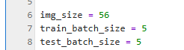
图 2 配置batch_size和img_size

- label也是一个Tensor，它的shape就是5(也就是batch_size)，每个元素的值是0或者1，例如：
label=tensor([0, 0, 0, 1, 0])
这是因为：本简化版本只有2种类别（也就是原论文的K=2)；而原论文的第一个实验中有200种的鸟种类(也就是原论文的K=200)。
K的值在main.ipynb的第3个cell的约第三行（如图 3）：
图 3 配置K-种类的数目

第19和20行：用于打开context-manager，开始跟踪gradient。

第21行：每一个batch的多张图片输入到PPNet这个model中，得到output和min_distance。
PPNet是一个model，它的构造已经在前面的第二讲中详细解释：它就是原论文的图2的ProtoPNet architeture的convolution layers, prototype layer和fully connected layer的串联网络。

- output是一个Tensor， shape是5*2。5是batch_size, 2是待分类数目。它的元素的值是logits, 例如：
output=tensor([[15.2223, 11.4460],
[11.9614, 12.5399],
[12.6952, 9.8602],
[13.5075, 11.0368],
[11.8025, 11.4291]], grad_fn=<MmBackward0>)

- min_distance是原论文图2的架构图中max_pool的输出，也就是用于计算similarity score的输入：
$$d_{j}≐\min_{\tilde{z}∈patches(f(x))}{‖}\tilde{z}−p_{j}‖_{2}^{2},j=0,1,2,...,m−1$$

x是每一个batch中的一张图片；m是总共的prototype vector的数量。在原论文的实验中是2000，在本简化版本中为128。所以，min_distance的shape是5*128 (这里，5是batch size， 128是总共的prototype vector的数量m）。它的元素的值的例子是：
min_distances=tensor([[2.1039, 0.9906, 2.6339, 1.9970, 1.3366, 1.7225, 2.0380, 1.0471, 2.0000,
1.4033, 2.7194, 2.0529, 1.7664, 2.9312, 1.9500, 2.7546, 1.0648, 2.5206,
1.4906, 1.4306, 1.3405, 1.4322, 2.5337, 2.1308, 2.2131, 2.5743, 3.2091,
0.9782, 1.8158, 1.8468, 2.7401, 1.7548, 2.4767, 1.0232, 1.0433, 0.5972,
1.9929, 3.9777, 1.8551, 2.9142, 1.4984, 3.0085, 1.9300, 1.9615, 2.2476,
1.2228, 1.5033, 2.1017, 2.4414, 3.0683, 2.6542, 3.2728, 1.1452, 1.2628,
2.2507, 3.3322, 1.6725, 3.0021, 1.7119, 2.4529, 2.7976, 2.5616, 3.0969,
0.9780, 3.4496, 3.1327, 0.7663, 1.6553, 2.4345, 2.3039, 2.5542, 1.9128,
2.9555, 1.2214, 1.6910, 2.1016, 2.4681, 1.4196, 2.6411, 3.3818, 2.3821,
2.6797, 1.7855, 0.8982, 1.8090, 2.1926, 1.9372, 1.5277, 2.3663, 1.3957,
2.1039, 3.0425, 2.3233, 1.7481, 2.8753, 2.4431, 4.2995, 2.1842, 2.8236,
2.4499, 1.3821, 3.7060, 2.9607, 3.3910, 3.1599, 1.7046, 1.5531, 3.8703,
1.5109, 1.8871, 2.3786, 2.0469, 3.0021, 2.9218, 2.7644, 2.4703, 1.4400,
0.4638, 1.6315, 2.4686, 2.2353, 4.0935, 2.9652, 2.7879, 1.6652, 1.5567,
2.0876, 2.5679],
.....

“prototype vector的数量m”的配置在main.ipynb的第3个单元（如图 4）：

图 4 prototype vector的数量m的配置

第23行：计算每一个batch的交叉熵(cross-entropy loss)， 也就是原论文第2.2章节Training algorithm中的optimization problem公式中的第一部分(这里记为Ce)：
$$Ce=\frac{1}{n}\sum_{i=1}^{n}{C}rsEnt(h∘g_{p}∘f(x_{i}),y_{i})$$
其中CrsEnt()函数的定义是：

$$CrsEnt(\bar{o_{i}}, y_{i})≐−log\left(\frac{exp(o_{i,y_{i}})}{\sum_{c=1}^{C}{exp(o_{i,c})}}\right)$$
其中，$\bar{o_{i}}≐h∘g_{p}∘f(x_{i})$

torch.nn.functional.cross_entropy(.....)的完整定义可以参考：
https://docs.pytorch.org/docs/stable/generated/torch.nn.functional.cross_entropy.html
有兴趣的读者可以使用该函数的其他选项，包括使用class-specific weights, 和label smoothing。

第25到第29行：计算原论文中的cluster cost (Clst)
$$Clst≐\frac{1}{n}\sum_{i=1}^{n}{\min_{j:p_{j}∈P_{y_{i}}}{\min_{\tilde{z}∈patches(f(x_{i}))}{‖}}}\tilde{z}−p_{j}‖_{2}^{2}$$
前面已提到：min_distances就已经是：
$$\min_{\tilde{z}∈patches(f(x))}{‖\tilde{z}−p_{j}‖_{2}^{2}},j=0,1,2,...,m−1$$
所以，这里只需要区分集合
$$\left\{j:p_{j}∈P_{y_{i}}\right\}$$
这可以通过第27行完成：
correct_class_indicators = torch.t(ppnet.prototype_class_identity[:, target_class])
（这里，torch.t只是对2D Tensors的倒置操作）

另外：第25到29行的计算使用了min-max transform:
对于任何的集合 $\left\{x_{1},x_{2},...,x_{n}\right\}$, 当$C$足够大的时候，总是有：
$$min(x_{1},x_{2},...,x_{n})=C−max(C−x_{1},C−x_{2},...,C−x_{n})$$

第32到34行：计算原论文中的separation cost (Sep)(注意：这里有一个正负号的差异，这个差异后来通过$λ_{2}$的正负号来补偿）。

$$Sep≐\frac{1}{n}\sum_{i=1}^{n}{\min_{j:p_{j}∉P_{y_{i}}}{\min_{\tilde{z}∈patches(f(x_{i}))}{‖}}}\tilde{z}−p_{j}‖_{2}^{2}$$
它的计算过程和cluster cost的计算过程类似，差异在区分结合集合：
$$\left\{j:p_{j}∉P_{y_{i}}\right\}$$
第37和38行：这是原论文作者引入的另一种计算separation cost的方法（该方法并没有在原论文中提及）：
$$\tilde{Sep}≐\frac{1}{n}\sum_{i=1}^{n}{\underset{j:p_{j}∉P_{y_{i}}}{mean}{\min_{\tilde{z}∈patches(f(x_{i}))}}}‖\tilde{z}−p_{j}‖_{2}^{2}$$
在本实验中，该方式计算出来separation cost只用于log的打印。

第40-41行：这是计算PPNet的fully connected layer的’L1-cost’, 这个cost在原论文的第2.2章节的’Convex optimization of last layer’中描述为：
$$L1≐\sum_{k=1}^{K}{\sum_{j:p_{j}∉P_{k}}{|}}w_{h}^{(k,j)}|$$
第44-46行：这是计算PPNet的分类的正确率: 对每张图片，选择具有最大的output logits的类别作为预测结果（i.e., _, predicted = torch.max(output.data, dim=1)）

第48-52行：用于收集训练过程中计算的各项loss/cost的数据。

第55-59行：计算loss以及执行Stochastic gradient descent (SGD)。其中loss的计算就是原论文第2.2章节Training algorithm的公式：
$$\min_{P,w_{conv}}{Ce}+λ_{1}Clst+λ_{2}Sep$$
其中$λ_{1}$和$λ_{2}$的配置在main.ipynb的第12个cell中（如图 5）：
图 5 loss计算的权重系数的配置

计算loss后，然后就执行PyTorch的SGD更新（如图 6）：
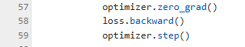
图 6 SGD的更新步骤

这个SGD更新仅需要在training阶段执行；它不需要在testing阶段执行。

注意：$\min_{P,w_{conv}}{Ce}+λ_{1}Clst+λ_{2}Sep$中，待优化的参数是$P$和$w_{conv}$，并没有$w_{h}^{(.,.)}$。但是main.ipynb的第56行中的loss的计算实际是:
$$Ce++λ_{1}Clst+λ_{2}Sep+λ_{3}L1$$
那怎么告知optimzer仅优化$P$和$w_{conv}$，而不优化$w_{h}^{(.,.)}$呢？

这实际通过在训练的warm-only阶段、joint阶段和last_only阶段，调用main.ipynb的第10个cell的下图(如图 7)的函数, 来控制是否计算对应的参数的梯度并更新参数。
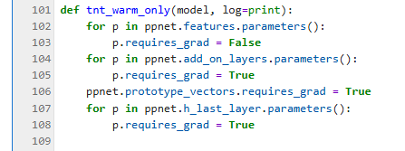
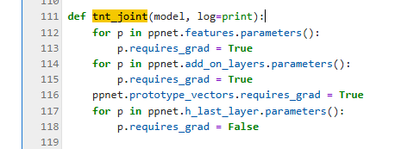
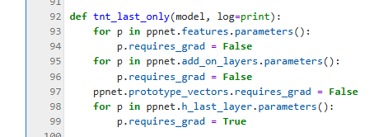
图 7 warm-up, joint和last阶段对requires_grad的配置

下表列出了三个阶段（warm-only、joint, last_only)中的各个layer的参数的requires_grad的配置：
requires_grad | Convolutional layers f |  | prototype layer | fully connected layer
requires_grad | VCG19 | add_on_layers | prototype layer | fully connected layer
warm-only | False | True | True | True
joint | True | True | True | False
last_only | False | False | False | True

所以，当处于joint阶段的时候，full connected layers的参数（也就是$w_{h}^{(.,.)}$)的梯度不会被计算（也就是保持为0），所以，相当于$w_{h}^{(.,.)}$的值固定不变。

总结
以上就是PPNet的训练的python实现的讲解，可以看到原论文的作者一些巧妙的编程技巧和配置。下一讲，将讲解原论文另一个算法：Projection of prototypes.

